ПАЙДАЛАНЫЛАТЫН ЖОЛДЫҢ КӨРСЕТКІШТЕРІ МЕН СИПАТТАМАЛАРЫН АНЫҚТАУ ТӘСІЛДЕРІ

4.1 Жол жағдайын комплексті бағалау тәсілдері

Комплексті бағалау региондағы жол торабы мен автомобиль жолдарының транспорттық эксплуатациялық көрсеткіштерін терең және жан-жақты талдауға; экономикалық және тасымалдау қауіпсіздігі талаптарына сәйкестік дәрежесін анықтау үшін; жол құрылысы, қайта жаңарту немесе жөндеу жұмыстарының сапасын бағалауға; күту мөлшерін бағалауға; жолды жөндеуге және күтуге шаралар мен шығындарды жоспарлауға, олардың транспорттық эксплуатациялық сипаттамаларын көтеруге қажет.
Комплексті көрсеткіштерді бағалауды үш топқа бөлуге болады:
- жол жамылғысының жағдайы мен сапасын бағалау;
- жол төсемесі геометриялық элементтерінің қозғалыс жылдамдығы мен қауіпсіздігіне бірлескен әсерін бағалау;
- жүргізушінің психо-физиологиялық жағдайына жол жағдайы мен оның құрылымдарының әсерін бағалау.
Жол жамылғысы бетіндегі жарықшақтар, жарықшақтар торы, деформациялар мен бұзылуларды көріп бағалау нәтижесін 3 баллдық бағамен бағалау ұынылған.
I – балл – жамылғы беті тегіс, көлденең қимасы сақталған, беріктілігі жеткіліксіз конструкция үшін деформация жоқ, жүру бөлігі әсерінен жылдамдық шектелмейді;
II – балл - көлденең қима аздап өзгерген, жетілдірілген жамылғыларға сипаттамалы дөңгелек ізімен аздаған отырулар және ұсақ жарықшақтар торы байқалады. Орташа жүк көтерімділікті (ЗиЛ-130) автомобилі жолмен жүргенде жол жамылғысы қалдықсыз деформациясыз аздап майысады.
III – балл - көлденең қима көп өзгерген, жол жамылғысының жеткіліксіз беріктілігінен пайда болған тегіссіздіктер. Орташа жүк көтерімділікті (ЗиЛ-130) автомобилі жолмен жүргенде жол жамылғысы терең майысады, кейде сынуы мүмкін.
Жол жамылғысы беріктілігін толық, анық классификациялау үшін қарап бағалаудың бес жағдайын қарастыруға болады:
5 балл – ақаудың болмауы және дара жарықшақтар;
4 балл – жеке және сирек жарықшақтар;
3 балл – жиі жарықшақтар;
2 балл – жарықшақтар торы және аздаған дөңгелек ізінің түсуі;
1 балл – шөгу, дөңгелек ізінің қалуы, сынулар.
Кесте 4.1 – Беріктілік коэффициенті мен жол жамылғысы жағдайының байланысы
Жол жамылғысының жағдайы | 5 | 4 | 3 | 2 | 1
Беріктілік коэффициенті | 1 | 0,95 | 0,85 | 0,8 | 0,7

Қарап бақылауды бөлшектеп аспаптармен бақылауды талап ететін телімдерді анықтау үшін, жуық шамамен жол жөндеу жұмыстарының көлемін анықтау үшін қолданады.
Шетелде жол көрсеткіштерін комплексті бағалау жамылғы сенімділігінің эксплуатациялық индексін (PSI) анықтау тәсілі қолданылады.

PSI=11.683-3.91*logŘ_{i}-0.01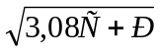-RD² (4.1)

мұнда Ř_{i} – толчкомермен есептелген жамылғы тегістілігінің көрсеткіші;
С – жарықшақтар ұзындығы, м/1000м²;
Р – жамылғыда шұңқыр жөндеу ауданы, м²/1000м²;
RD² – дөңгелек ізінен түскен орташа тереңділік.

Есептелген мәндер бойынша жамылғы жағдайын бағалау:
3,5 - өте жақсы;
2,5-3,5 – жақсы;
1,5-2,5 – қанағаттанарлық;
<1,5 – қанағаттанарлықсыз.

4.2 Жол жамылғысының беріктілігін бағалау тәсілдері мен оларға арналған құралдар

Жол жағдайын бағалау төмендегі тәртіппен жүргізіледі: жобалық және техникалық құжаттарды оқу; қарап тексеру; бөлшектеп аспаптармен тексеру және сынау.
Жыл сайын жүргізілетін ағынды қарап тексеру нәтижелерінде жол жамылғысында топырақ үйіндісі мен жол жағасында, құламалар мен су әкету жүйелеріндегі ақаулар түрі мен саны анықталынады; инженерлік және безендіру қондырғыларының толықтығын, дұрыс орналасуын және жағдайын бағалайды; аспаптармен жол жамылғысының тегістілігі мен ілініс қасиеті бағаланып, мерзімдік апаттық коэффициенттер графигі құрастырылады. Осы шешімдердің нәтижесінде бөлшектеп тексерілетін жол телімдері белгіленеді.
4.2.1 Бөлшектеп тексеру.
Аспаптармен өлшеу және сынау жол жағдайының сандық мәнін алу мақсатымен, деформациялар мен бұзылулардың пайда болу себебін табу үшін, жөндеу жұмыстарының түрін тағайындау және олардың көлемін анықтау үшін жүргізіледі.
Бөлшектеп тексеру жұмыстарының құрамы.
- жолдың геометриялық элементтерінің көрсеткіштерін анықтау;
- жолда статикалық және қысқа уақытшалы жүктеу арқылы жол конструкциясының беріктілігін анықтау;
- қажетті жағдайда жол жамылғысын ашып, конструктивті қабаттардағы, үйіндідегі материалдардың физико-механикалық қасиеттерін анықтау;
- жол жағасы мен құламалар жағдайын бағалау.
Барлық жұмыстар жыл кезенінің қолайсыз уақытында жүргізіледі, жол жағдайын терең және анық, дұрыс бағалау үшін диагностикалық станциялар, барлық қажетті аспаптармен жабдықталған жылжымалы жол зертханаларын пайдаланады. Алынған нәтижелер жол құжатына еңгізіліп, әр жөндеу, қайта жаңарту жұмыстарынан соң түзетіледі.
Жүру бөлігі, беріктірілген жолақ және жол жағасының ені әр сипаттамалы телімдерде (түзулерде, жоспар және бойлық қима қисықтарында жолдың тарылған телімдерінде, құбыр және көпір үстінде т.б) өлшенеді, бірақ әр километрде бір өлшемнен кем болмауы керек.
Геометриялық элементтерді анықтау үшін геодезиялық аспаптар мен құралдар, жылжымалы зертханалар қолданылады. Жол жағасының, үйінді құламасының және де жамылғының бойлық және көлденең еңістіктерін өлшеу үшін қарапайым бұрыш өлшегіш КП-135 сызғышын пайдаланады.
Жоспарда телім ұзындығын және жол элементтерінің енін КП-203 курвиметрі көмегімен анықтайды. Жол бетінде көріну қашықтығын КП-213 қашықтық өлшегіш (дальномер) көмегімен анықтайды.
КП-208 аспабы қозғалыс кезінде диаграммалы лентаға бұрылу бұрыштарын жазуға, бойлық және көлденең еністіктерді, түзулер мен қисықтар ұзындығын өлшеуге арналған.
Сипаттамалы телім ұзындықтары 500-ден 1000м-ге дейін телімдерге бөлінеді. Әр телімде, қажетті дәлділікті қамтамасыз ету үшін 20-дан аса өлшем жұмыстары жүргізіледі. Серпімді деформация стадиясында жұмыс жасауға есептелген қатаң емес жол жамылғысы конструкцияларында беріктілікті бағалау тәсілі серпімді майысуды есептеуге негізделген.
Жол жамылғыларының серпімділік модулы (МПа):

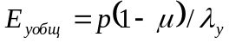 (4.2)

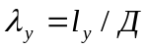 (4.3)
мұнда р – дөңгелектен жамылғы бетіне түсетін меншікті қысым, МПа;
µ - Пуассон коэффициенті;
λ_{у} – салыстырмалы серпімді деформация;
Д – дөңгелек ізінің диаметрі, см;
l_{у} – толық серпімді деформация.
Жамылғы беріктілігін өлшеу тәсілдері:
- Өлшегіш құралдар арқылы жүктеме түсіру жағдайына байланысты:
- статикалық;
- динамикалық.
- Беріктілікті өлшеу жағдайы арқылы:
- дискретті (үздікті) – бір нүктеде ғана майысуды есептеу;
- үздіксіз – автоматты режимде 3-6м сайын майысуды есептеу.

Статикалық тәсілге штампты және автомобиль дөңгелектері арқылы күш түсіру, динамикалық тәсілге құлағыш, соққыш және дірілдеткіш жүктемелер мен тәсілдер жатады.
Штампты сынау тәсілі жол жамылғысы мен топырақ үйіндісінің материалдарын жеке-жеке қабат арқылы серпімділік модулын анықтау үшін қолданылады. Жұмыс өнімділігі төмен. Сондықтан жол жамылғысы беріктілігін анықтау үшін көп қолданылмайды.
Ең кең тараған тәсіл қос дөңгелекті тоқтап тұрған автомобильмен иін өлшегіш (прогибомер) құралы арқылы майысуды есептеудің статикалық дискретті әдісі.
Жүктеме ретінде А – тобына жататын (1-оске түсетін шектелген жүктеме 100кН) маркасы МАЗ – 200, - 205, - 500, -503 және т.б. автомобильдер мен ұзындығы 3,75м-лік иін өлшегіш қолданылады.

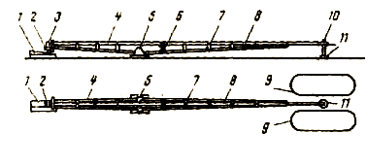
Сурет 4.1 Иінді майысуды өлшегіш КП – 204
1-сына тәрізді тірегіш; 2-кронштейн; 3-индикатор; 4-иіннің өлшегіш иығы; 5-тірек бөлігі; 6-бекіткіш болттар; 7-қатаңдық қабырғасы; 8-иіннің жүктелетін иығы; 9-автомобиль дөңгелегі; 10-өлшегіш пістік (штырь); 11-пістік табаны.
Иін өлшегіш маркасы КП – 204.
Жамылғының майысуы біріктірілген қос дөңгелек ортасында, жамылғы бетінде әр 5-10м сайын 2-3 рет өлшеу жүргізу арқылы өлшенеді. Бұл үшін өлшегіш пістікті жүктелген автомобильдің артқы қос дөңгелегінің ортасына қойылады. Сына тәрізді тірегіштің көмегімен жамылғы бетімен өлшегіш индикатор арасында байланыс тудырады. Индикатордан алынатын і₀ көрсеткіші 10 секунд ішінде 0,005мм-ден үлкен мән көрсеткенше автомобильді тоқтатып тұрады да, алынған і₀ көрсеткіші журналға жазылады. Осыдан кейін автомобиль алға 5м-ден артық қашықтыққа жылжытылады. Индикатордың і көсеткіші 10 секунд ішінде 0,005мм-ден үлкен мән көрсеткенше күтіліп, алынған і көрсеткіші журналға жазылады. Берілген нүктедегі серпімді майысу (мм):

l_{у}=2(і – і₀) (4.4)
Табылған серпімді майысу мәні бойынша формулаға қойылып, жамылғының жалпы серпімділік модулы анықталынады.
4.2.2 Динамикалық жүктеп сынаудың дискретті тәсілі.

УДН –динамикалық жүктеме қондырғысы (установка динамического нагружения). УДН-да жүктеме берілген биіктіктен қатаң серіппемеге құлатылады. Осы уақытта қозғалыстағы автомобильден түсетін жүктемеге сәйкес әсер ететін қысқа уақытша (0,2-0,4сек.) динамикалық жүктеме пайда болады.
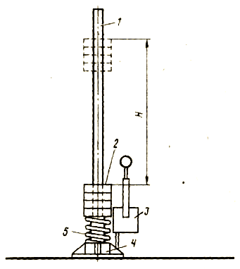
Сурет 4.2 УДН динамикалық жүктеме қондырғысы

Бағыттағыш 1 бойымен амортизация қондырғысына (5) құлатылған жүктеме (2) қысқа уақытшалы динамикалық жүктеме туғызады. Штамп (4) сыналанатын жол жамылғысына әсер етеді. Жамылғының серпімді майысуын өлшеу үшін виброграф (3) немесе арнайы датчиктер қолданылады. Динамикалық күштін үлкен мәні Q_{д} және жүктелу ұзақтылығы Т_{д} төмендегі формулалармен есептелінеді:

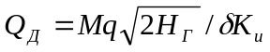 (4.5)
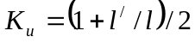 (4.6)
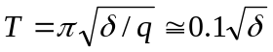 (4.7)
мұнда М – құлайтын жүктеме массасы, кг;
q – еркін құлау үдеуі;
Н_{Г} – жүктеме құлау биіктігі, см;
δ – серіппеме қатаңдығын сипаттайтын көрсеткіш;
К_{и} – жүкті құлатқанда энергия жоғалуын есептейтін коэффициент;
l және l/ - бірінші және екінші соққыдан кейінгі жамылғыдағы тік майысулар шамалары, см.

4.2.3 Жамылғы төсемесінің тегістілігін, кедір-бұдырлығын және ілініс қасиеттерін бағалау

Тегістілігін және ілініс қасиеттерін бағалау үшін толық және таңдап бақылау жұмыстары жүргізіледі.
Толық бақылау жұмыстары салынған жолды пайдалануға қабылдағанда, әр жөндеу жұмыстарының алдында және жөндеу жұмыстарынан кейін үлкен қашықтықты телімдерді тексеру үшін жұмыс өнімділігі жоғары жылжымалы зертханалар қолданумен атқарылады.
Таңдап бақылау жұмыстары қысқа телімдерде қарап көру нәтижесінде байқалған жамылғы төсемесіндегі тегіссіздіктер мен ілініс қасиеттерін бағалау үшін қолданылады.
Тегістілікті тексеру үшін :
- 3 метрлік рейка және сына:
- ПКР -1, ПКР -3 – жылжымалы рейкалар;
- ПКР -4М – профилограф;
- ПКР -5 – профилометр;
- ТХК -2 – толчкомер.
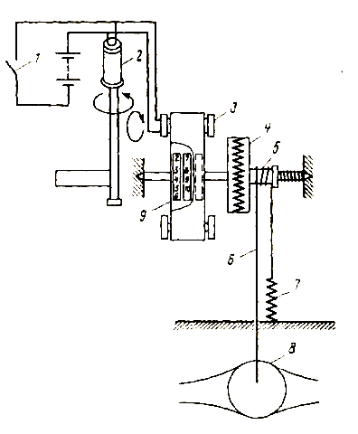
Сурет 4.3 Соққы өлшегіш
1-қосқыш; 2,3- электрлі двигатель; 4-тісті муфта; 5-барабан; 6-жұмсақ трос; 7-серіппеме.
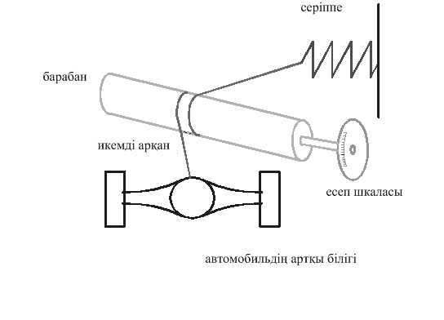
Сурет 4.4

Автомобиль шанағы мен рессордың қысылуынан икемді арқан барабанды айналдырады. Осы айналымның нәтижесінде есеп шкаласы механизмінде көрсеткіштер өзгереді. Автомобиль қозғалысы процессінде есеп шкаласының көрсеткіші электромагнитті таспа жазғыш арқылы қағазға басылады.
ТХК интегральды тегістілікті – бір километр телімдегі автомобиль рессорының қосынды қысылуын анықтайды.. Өлшеу жұмыстарын қозғалу жылдамдығы 60 км/сағ. болғанда жүргізеді. Әр километр үшін жеке – жеке есептер алынады.
ТХК көрсеткіштері бойынша төсеме бетінің тегістілігінің графигі сызылады. Тегістілікті тағайындалған норма мәндері бойынша бағалайды.
ТХК-мен тегістіліктің ақиқаттық емес, шартты мәнін анықтайды. Себебі рессор қысылу мәні тек қана жамылғы бетінің жағдайы емес, автомобиль рессоры жағдайына байланысты. Әр автомобильдерде орналасқан ТХК-лар әр түрлі көрсеткіштер көрсетеді.

Тегістілікті тұтас бақылау аспабы ретінде динамометрикалы тіркеме ПКРС-2У қабылданған (4.5 – сурет).
.
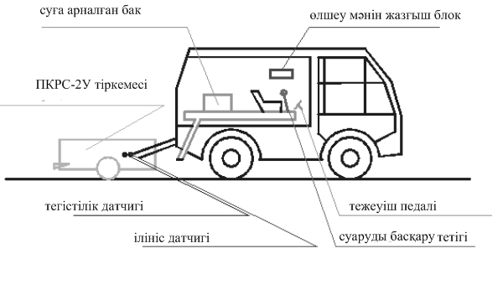
Сурет 4.5

4.2.4 Кедір – бұдырлықты құм дағы тәсілімен анықтау

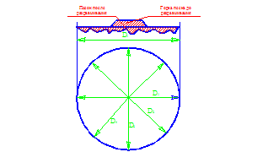

Сурет 4.6 «Құм дағы» тәсілі

Кедір – бұдырлықты бұл тәсілмен өлшеу үшін өлшегіш стақаннан төсеме бетіне 10, 25 немесе 50см³ ұсақ дәнділі құм үйіндісі төгіледі. Сызғышпен немесе жазық дискімен құмды шеңбер тәрізді жаяды, жаюды сызғыштың астыңғы деңгейін кедір – бұдырлық беті тырнай бастағанда тоқтатылады.
Артынан шеңбер диаметрі өлшенеді (орташаландырылған диаметр D есептелінеді). Неғұрлым диаметрлер саны көп болса, соғырлым есептеу дәлділігі болады.
Кедір – бұдырлық мәнін есептеу формуласы:
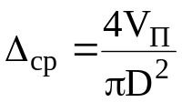 (4.8)

мұнда: V_{п}, м³ – құм көлемі;
D [м²] – дақ диаметрі.
Жол төсемесі кедір – бұдырлық мәніне байланысты 4 түрге бөлінеді:
- ұсақ кедір – бұдырлықты (құмды асфальт бетон) - Δ_{ср} = 0,3 – 1 см;
- орташа кедір – бұдырлықты (ұсақ дәнділі асфальт бетон) - Δ_{ср} = 1 – 2 см;
- ірі кедір – бұдырлықты (ірі дәнділі асфальт бетон) - Δ_{ср} > 2 см;
- тегіс бет - Δ_{ср} < 0,3 мм.

